Как живет профсоюз

Материал опубликован в газете
"Солидарность. Красноярский выпуск"

17 декабря состоится XX краевая профсоюзная отчетно-выборная конференция работников жизнеобеспечения. Накануне этого события председатель Красноярской краевой организации профсоюза работников жизнеобеспечения Татьяна Александровна Игнатова рассказала о том, чем жил ее профсоюз в последние пять лет, и каковы перспективы его дальнейшей работы.

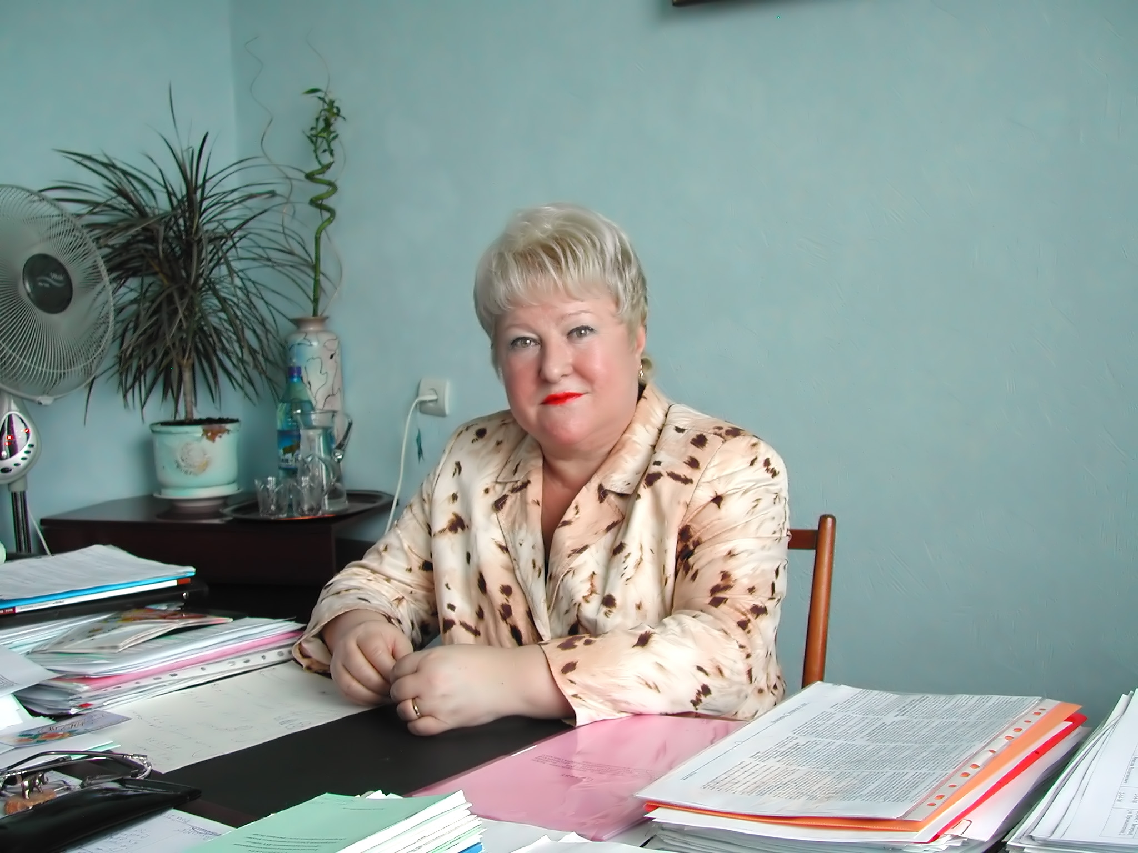

ОТ ДЕКАБРЯ ДО ДЕКАБРЯ
Наша отчетно-выборная конференция призвана подвести итоги деятельности профсоюза за пять нелегких лет – от декабря 2009 до декабря 2014.
Это был период консолидации усилий первичных, территориальных и краевой организации профсоюза за достижение социальной справедливости и защищенности членов профсоюза, за достойный труд, принципы которого конкретизированы в программе ФНПР «Достойный труд – основа благосостояния человека и развития страны».
Последние годы для профсоюза жизнеобеспечения были насыщены важными событиями, имеющими большое значение для каждого работника отраслей, объединяемых профсоюзом.

Крайком профсоюза участвовал в работе по содействию эффективной модернизации и реформированию жилищно-коммунального комплекса, лифтового хозяйства, бытового обслуживания населения, горэлектротранспорта.
Особенно ярко это можно проследить через активное участие нашего профсоюза в трехстороннем краевом и городском соглашениях между властью, союзами работодателей и предпринимателей и федерацией профсоюзов края на 2008-2010 годы, 2011-2013 годы и на 2014-2016 годы. Кроме того, у нас есть и свои отраслевые соглашения, заключаемое между краевой организацией профсоюза и министерством ЖКХ края, ассоциацией «Лифтовики Сибири», краевой ассоциацией водопроводно-канализационного хозяйства и ассоциацией предприятий электрических сетей.
Ежегодно на заседаниях трехсторонних комиссий по нашей инициативе рассматривались вопросы оплаты труда в ЖКХ и горэлектротранспорте, модернизации лифтового оборудования, совершенствования тарифной политики на жилищно-коммунальные услуги, о принятии водной концепции в крае, о сохранении предприятия ООО «КрасТЭМ» Всероссийского общества слепых, о занятости инвалидов по зрению и слуху, о приобретении нового подвижного состава горэлектротранспорта и др.
БОЛЕВЫЕ ТОЧКИ
Профсоюз беспокоит отсутствие в законодательстве РФ сколько-нибудь четкого определения объектов ЖКХ, которые должны находиться в муниципальной собственности. ФЗ-178 «О приватизации государственного и муниципального имущества», и ФЗ-185 «О фонде содействия реформированию ЖКХ» привели к резкому увеличению частных предприятий, оказывающих услуги электро- и теплоснабжения, водоснабжения и водоотведения. В Красноярском крае уже в 2011 году насчитывалось 90% организаций ЖКХ в частной собственности. Мы обращались к Президенту РФ, акцентировали его внимание на том, что, как правило, объекты электро-, тепло-, водоснабжения после приватизации вновь возвращаются в муниципалитет. И сегодня мы видим, что в крае сложилась неуправляемая ситуация, связанная с тем, что энергетики в лице МРСК, тепло-транспортной компании, ТГК и прочих, решили не рассчитываться с нами за передачу тепловой и электрической энергии в 2013, 2014 годах. А это приводит – и даже в разгар отопительного сезона -- к остановке предприятий коммунальной энергетики и покупке их этими «монстрами». Подобное случилось с ООО «Канские тепловые сети», ООО «Электросеть» (п. Дзержинск), ООО «ТРЭЖ» (г. Назарово), ООО «Коммунальные системы» (г. Ачинск)… Не лучше обстановка в ООО «Ермак» (г. Минусинск) и др. В результате страдают наши работники и все население края.
Обращались мы к Президенту и по поводу Федерального закона № 94 «О размещении заказов на поставку товаров, выполнение работ, оказание услуг для государственных и муниципальных нужд». Мы требовали, чтобы в закон были внесены такие критерии, как отбор участников тендера только при наличии у них производственных мощностей, технологического оборудования, финансовых и трудовых ресурсов для осуществления деятельности, являющейся предметом госзаказа.
Вот в Красноярске муниципальный заказ по требованию антимонопольной службы осуществляется только через торги – конкурсы, поэтому приходят на них по-прежнему с одной авторучкой и одним столом и выигрывают торги. Я ответственно заявляю, что наши муниципальные предприятия дорожно-ремонтной службы Красноярска – организации высокой культуры производства, с хорошей материально-технической базой, с хорошими кадрами. Именно они имеют преимущественное право предоставлять коммунальные услуги и городу и его населению. Почему в Екатеринбурге субсидии нашим коллегам предоставляются без конкурсов? Да потому, что там правильно читают законы, понимая, что наша отрасль ответственна за обеспечение жизни!
Что касается профсоюзных проблем, то хотелось бы посетовать на наше забастовочное законодательство, которое смело можно назвать анти-забастовочным -- оно сплошь состоит из запретов. А это ограничивает возможности трудящихся в борьбе за социальную справедливость, достойные условия труда.
Значительно снижает мотивацию профсоюзных рядов то, что коллективные договоры распространяются на всех членов трудового коллектива, независимо от их членства в профсоюзе. Это противоречит системе договорных отношений в рыночной экономике, ведет к безвозмездному отчуждению результатов труда профсоюзных организаций, принуждает участвовать в коллективных договорах трудящихся, не состоящих в профсоюзе и не принявших на себя никаких обязательств по его выполнению.
Кроме того, мы считаем, что необходимо законодательно закрепить обязанность выполнения принятых коллективных договоров и тарифных соглашений всеми сторонами трудовых отношений, ввести для каждой из сторон конкретные меры административной и уголовной ответственности за нарушение в выполнении этих нормативных правовых документов. А еще необходимо внести изменения в Трудовой Кодекс по защите работников выборных профсоюзных органов, не освобожденных от основной работы, установить конкретную ответственность работодателей за противодействие профсоюзам в осуществлении уставной деятельности. Печальный пример из жизни нашего края: произвол руководителей ЖКХ Бирилюсского и Емельяновского районов не дает возможность возобновить деятельность первичных профсоюзных организаций. Причиной же такого поведения руководителей явилось обращение профсоюза в прокуратуру края с жалобой о невыполнении ОТС в части оплаты труда на этих предприятиях.
КОМИССИИ, СОВЕТЫ, ДЕПУТАТЫ
В соответствии с Уставом профсоюза работают постоянные комиссии крайкома профсоюза по социально-экономической и правовой защите (председатель Николай Федорович Варыгин), охране труда и экологии (председатель Валерий Викторович Прокошин), профсоюзному бюджету и финансовой работе (председатель Людмила Ивановна Ситникова), социальной защите работающих женщин и молодежи (председатель Владимир Вячеславович Батурин), оргмассовой работе (председатель Татьяна Александровна Игнатова).
Критически оценивая деятельность постоянных комиссий, необходимо сказать, что они, за исключением комиссии по финансовой работе, работали недостаточно эффективно, недостаточно системно.
Крайком профсоюза проводил большую работу по выборам в депутаты Красноярского городского совета, понимая, что наши, профсоюзные, люди должны там быть обязательно. Депутатом горсовета Красноярска была избрана Нина Ивановна Михалева – начальник службы пути, председатель профкома МП «Горэлектротранс». Главным итогом нашей совместной деятельности явилось то, что организации горэлектротранспорта Красноярского края стали единственными в России, добившиеся в 2012 году перехода на оплату труда в соответствии с отраслевым тарифным соглашением. Кроме того, начиная с 2011 года, в этих организациях предоставляется двухнедельный оплачиваемый отпуск за вредные условия труда водителям…
Совместно с депутатами горсовета краевая организация профсоюза жизнеобеспечения работает над программой модернизации лифтового оборудования в Красноярске. Поддерживает нас в этом вопросе губернатор края Виктор Александрович Толоконский.
ПРОФСОЮЗНАЯ СТАТИСТИКА
Профсоюзная численность по независящим от нас причинам сократилась за пять последних лет на 5804 человек.
Сегодня краевая организация профсоюза насчитывает в своих рядах 19129 человек, охват профчленством составляет 82,4%.
В состав краевой организации входят три межрайонных организации профсоюза (Ачинская, Канская, Минусинская) с общей численностью 5629 человек.
Ежегодно на учет и профсоюзное обслуживание встают от 10 до 20 первичных профсоюзных организаций. Однако, за пять лет были сняты с учета 51 организация по причине реорганизации и банкротства предприятий, в том числе, и переходе организаций в ООО «КРЭК», который состоит на учете в «Электропрофсоюзе».
Вместе с тем, сегодня имеется большой резерв по созданию ППО в Абанском, Балахтинском, Бирилюсском, Боготольском, Дзержинском, Енисейском, Ермаковском, Козульском, Новоселовском, Тасеевском, Уярском районах.
ОПЛАТА ТРУДА
Оплате труда работников краевая организация профсоюза уделяла и уделяет первостепенное внимание.
Давайте вспомним тяжелейший в финансовом плане 2010 год, когда еще мировой кризис вовсю господствовал в экономике страны.
Тем не менее, нам удалось проиндексировать зарплату работников ЖКХ и горэлектротранспорта на 10%, заключив соглашение с правительством края на 2010 год.
Средняя заработная плата за пять лет увеличилась в 2,1 раза: с 10 тысяч рублей до 22555 рублей. Однако, она по-прежнему составляет 60% к средней по отраслям экономики края.
По организациям горэлектротранспорта средняя зарплата увеличилась в 1,5 раза: с 14 тысяч рублей в 2010 году до 19482 руб. в 2014 году.
На ряде предприятий так и не привели оплату труда в соответствие с ОТС и утвержденными тарифами. Вот этот «черный список»:
ООО ЖКХ г. Иланский-5327руб., ООО «Саяны» - 4741 руб., ООО «Ритм» -4988 руб., ООО ЖКХ Солянский - 397 руб., ООО «Ирбейский коммунальный комплекс» - 5368руб, ООО «КрасТЭК»– 4565 руб., ООО «СВР» г. Шарыпово – 5040 руб., ООО «Богучанжилкомхоз» -4741 руб., ООО «ЖКУ» п. Зыково -5040 руб., ОАО «Туруханскэнерго» -5289,9 руб., ООО «Ужурское ЖКХ» -6638 руб.
В Красноярске также не выполняется ОТС и постановление главы города от апреля 2014 года о применении тарифной месячной ставки с 1 января 2014 года. Только два предприятия: МП «Красноярскгорсвет» и МП «УЗС» вовремя привели оплату труда в соответствие.
Кроме того, почему-то администрация Красноярска решила индексировать зарплату работникам горэлектротранспорта с 1 октября текущего года и без учета инфляции,
Что касается МРОТ, то с 1 января 2015 года государство планирует установить его в размере 5965 рублей. Профсоюзы Красноярского края ведут переговоры с правительством края об установлении МРОТ в крае 9544 руб. с учетом северной надбавки и районного коэффициента. Губернатор края поддерживает инициативу профсоюзов. В этой связи, по горэлектротранспорту потребуется дополнительных средств из краевого бюджета: Ачинску – 4,3 млн. рублей, Красноярску – 3,5 млн. рублей
ОХРАНА ТРУДА
Вопросы соблюдения законодательства по охране труда также находятся под постоянным контролем крайкома профсоюза.
Вот уже десять лет краевая организация профсоюза проводит конкурс по охране труда и культуре производства и на лучшего уполномоченного по охране труда.
Профсоюзным техническим инспектором, в том числе совместно с Рострудинспекцией проводится ежегодно до 30 проверок предприятий, организуется учеба профактива по охране труда.
Большой вклад в обучение специалистов по охране труда вносит учебный центр по подготовке кадров ЖКХ, который в год обучает 5 тысяч человек; НТО градостроительства и инженерной экологии, обучающие в год 2300 человек.
Вместе с тем за пять прошедших лет произошло 62 несчастных случая, в том числе: 16 тяжелых несчастных случаев, связанных с производством, и 12 смертельных.
Среди основных нарушений требований по охране труда следует особо выделить низкую производственную и технологическую дисциплину; необученность кадров по охране труда; эксплуатацию машин, оборудования, станочного парка, средств коллективной безопасности, не отвечающих требованиям безопасности; выдачу спецодежды и средств индивидуальной защиты в неполном объеме и с нарушениями сроков носки.
ОЗДОРОВЛЕНИЕ,
ПРАВОВАЯ РАБОТА
Ежегодно на президиумах слушался вопрос о задачах первичных профсоюзных организаций по оздоровлению детей и подростков в летний период и об итогах оздоровительного сезона, оказывалась практическая помощь членам профсоюза в получении путевок на санаторно-курортное лечение и в детские загородные оздоровительные учреждения, выдавалась материальная помощь профактиву на приобретение санаторно-курортных путевок. За хорошую работу по организации оздоровления работников и их детей председатели профкомов награждались почетными грамотами и благодарностями, денежными премиями.
Краевой организацией профсоюза проводилась правозащитная и разъяснительная работа среди профсоюзного актива и работников по применению Трудового Кодекса РФ.
Оказывалась практическая помощь с выездом в территориальные комитеты и первичные профсоюзные организации, проводились встречи с трудовыми коллективами, проводилась учеба по правовым вопросам. Всего за пять лет дано 8210 консультаций по вопросам действующего законодательства. Принято на личном приеме 4000 человек, рассмотрено 23 жалобы, проведено 349 экспертиз коллективных договоров. Подготовлено 122 материала для передачи в суд, 54 человека восстановлено на работе…
АКЦИИ, ЮБИЛЕИ, ОБУЧЕНИЕ, ИНФОРМАЦИЯ, ФИНАНСЫ
В целях защиты законных прав и интересов работников краевая организация профсоюза принимает активное участие в акциях профсоюзов, проводимых ФНПР, Федерацией профсоюзов Красноярского края.
27 июля 2013 года исполнилось 70 лет со дня образования Красноярской краевой организации профсоюза жизнеобеспечения; в ноябре 2013 года – 65 лет Крайсовпрофу; 7 мая 2014 года – 95 лет Общероссийскому профсоюзу жизнеобеспечения.
В ознаменование этих замечательных событий мы провели целый ряд смотров-конкурсов: на лучшую первичную профсоюзную организацию; на лучший коллективный договор; на лучшую организацию по охране труда и культуре производства; литературный конкурс; смотр народного творчества; краевую спартакиаду с участием 10 команд из Красноярска, Канска, Лесосибирска, Ачинска, Боготола, Шушенского и Рыбинского районов.
В соответствии с концепцией кадровой политики ФНПР, федерации профсоюзов края, программой развития деятельности общероссийского профсоюза жизнеобеспечения краевая организация профсоюза большое внимание уделяет работе с кадрами. Главную задачу в этом вопросе решает системное обучение и повышение квалификации профактива всех уровней.
Ежегодно на президиуме утверждается план обучения профактива, два раза в год проводятся двухдневные семинары с председателями профсоюзных комитетов, их заместителями и казначеями. Кроме того, проводится обучение на выездных семинарах на местах по всем направлениям профсоюзной работы. Сформировано 18 школ профактива. При выезде в территориальные комитеты проводятся Дни крайкома профсоюза, с обязательным проведением учебы профактива.
Неотъемлемой частью обучения является методическое обеспечение профактива. Работниками аппарата крайкома профсоюза разрабатываются методические пособия по организационной, финансовой и социально-экономической работе профкомов, например, листовка «От съезда к съезду», где размещается информация обо всех важнейших мероприятиях краевой организации профсоюза, федерации профсоюзов края и ЦК профсоюза в текущем календарном году.
Большую методическую помощь оказывает ФПКК, были подготовлены брошюры в помощь профсоюзному активисту: «Защити свои права», «О правах работников и их высвобождении и увольнении по сокращению численности или штата», «Увольнение по собственному желанию», «Эффективный профсоюз», «Конфликты и пути их разрешения» и др.
В 2014 году краевая организация профсоюза подписалась на 165 ЦПГ «Солидарность», за что была награждена профсоюзным «Оскаром». Сотрудничаем мы и с другими СМИ: журналами «Социальное партнерство», «БОН-Партнер», «Имена и лица» и др. Материалы о деятельности краевой организации профсоюза систематически размещаются на страницах газеты «Профсоюзы Красноярья». В 2013 году мы были награждены дипломом ФПКК за активное участие в конкурсе на лучшую постановку информационной работы среди краевых комитетов профсоюза, заняли третье место в конкурсе в номинации «Лучшая творческая находка».
Отличительной чертой отчетного периода является значительное улучшение финансовой дисциплины по перечислению профсоюзных взносов, что позволило краевой организации профсоюза своевременно и в полном объеме осуществлять в соответствии со сметой уставную, межотраслевую и внутри профсоюзную деятельность. В 2014 году исполнилось 20 лет созданию резервного фонда – фонда помощи членам профсоюза. За пять лет фонд составил более 36 млн. рублей, который полностью израсходован на защиту интересов членов профсоюза.

Т.А. ИГНАТОВА, председатель Красноярской краевой организации профсоюза работников жизнеобеспечения

